PETAK – 24.4.2020.

1.sat: HRVATSKI JEZIK – Franka i Floki, udžbenik, str. 64. i 65.

Pročitaj pjesmu Franka i Floki. Pjesmu je napisala Marina Gabelica.

Riješi zadatke u udžbeniku na 64. i 65. stranici. Odgovore potraži u pjesmi koju ste pročitali. Ne zaboravi staviti točku na kraj rečenice.

Ako želiš možeš riješiti i ovu osmosmjerku.
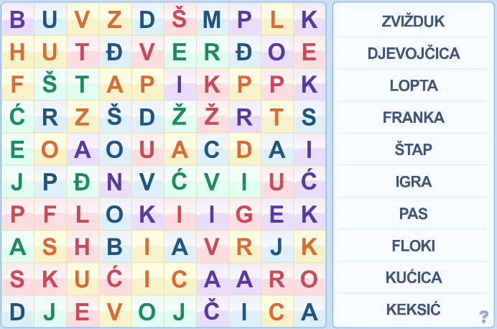

2. sat: MATEMATIKA
Ponovi! https://hr.izzi.digital/DOS/975/1017.html

Ne trebaš riješiti sve zadatke. Ima i težih koje još nismo naučili i uvježbali.

3. sat: GLAZBENA KULTURA
Hoki – poki, udžbenik, str. 66.
Pjevaj i pleši!

4. sat: SAT RAZREDNIKA

https://wordwall.net/hr/resource/1694627/sat-razrednika/pantomima
Pantomima je igra pogađanja. Igrači se podijele u ekipe u kojima član jedne ekipe oponaša neki pojam bez govora i zvukova, samo pokazivanjem, a ostali članovi ekipe moraju pogoditi pojam u što kraćem vremenu.

